Фото смена Юный Химик 1969 год

Фото:1969 й. К п юные химики
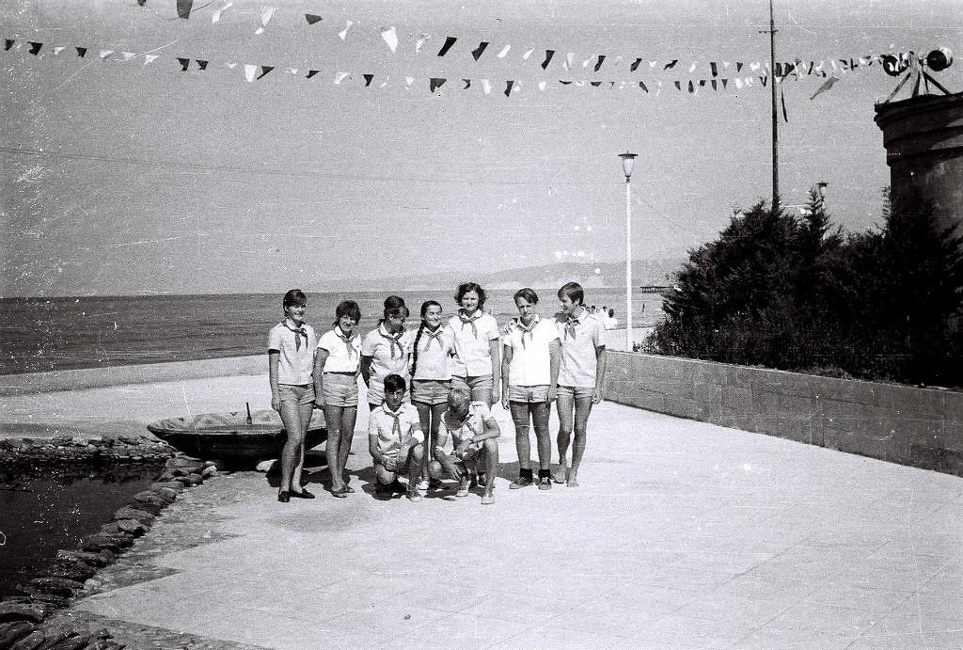1969 й. К п юные химики
Комментарий: Фото:1969 й. К п юные химики
Наименование папки: Фото смена Юный Химик 1969 год

Фото:1969 й. К с юные химики
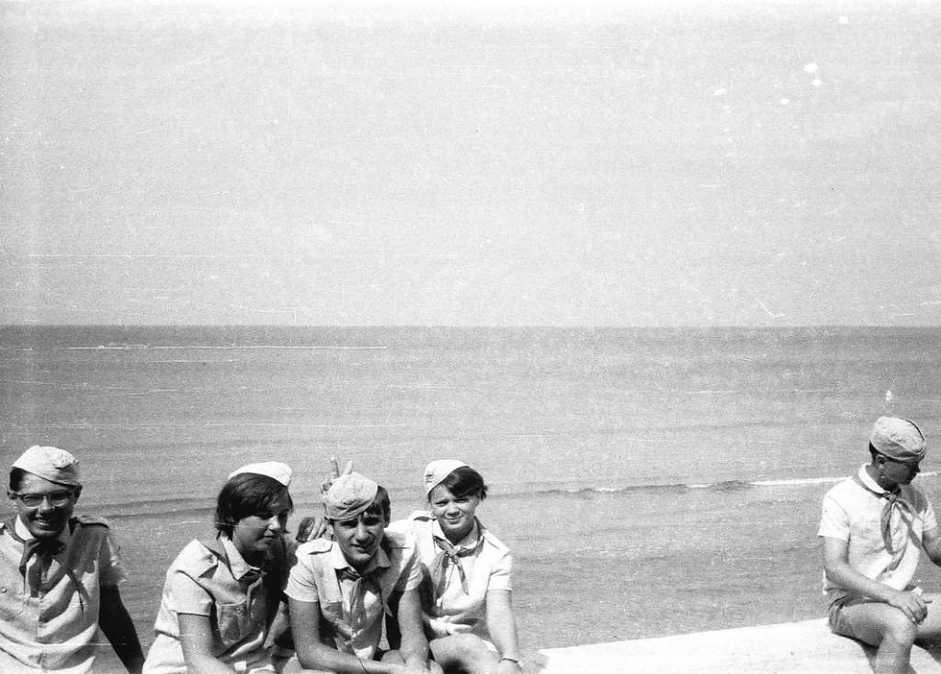1969 й. К с юные химики
Комментарий: Фото:1969 й. К с юные химики
Наименование папки: Фото смена Юный Химик 1969 год

Фото:1969 й. К ч юные химики
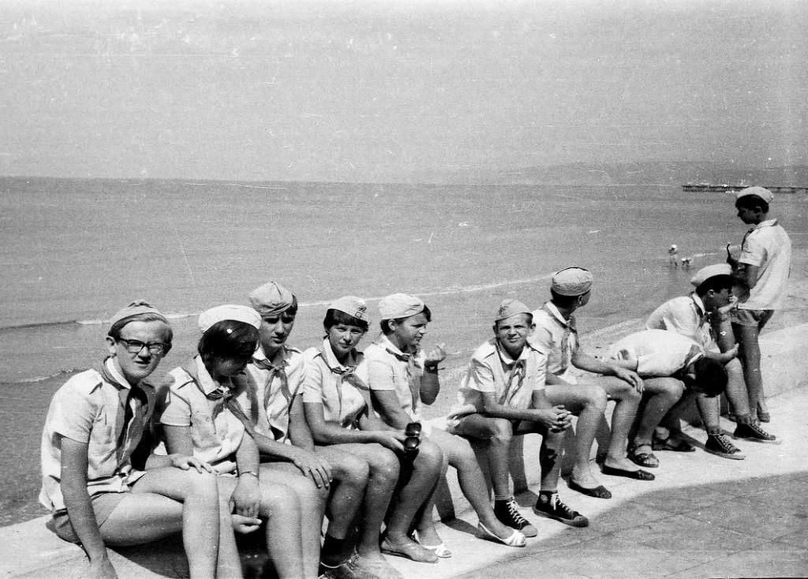1969 й. К ч юные химики
Комментарий: Фото:1969 й. К ч юные химики
Наименование папки: Фото смена Юный Химик 1969 год

Фото:1969 й. К юные химики
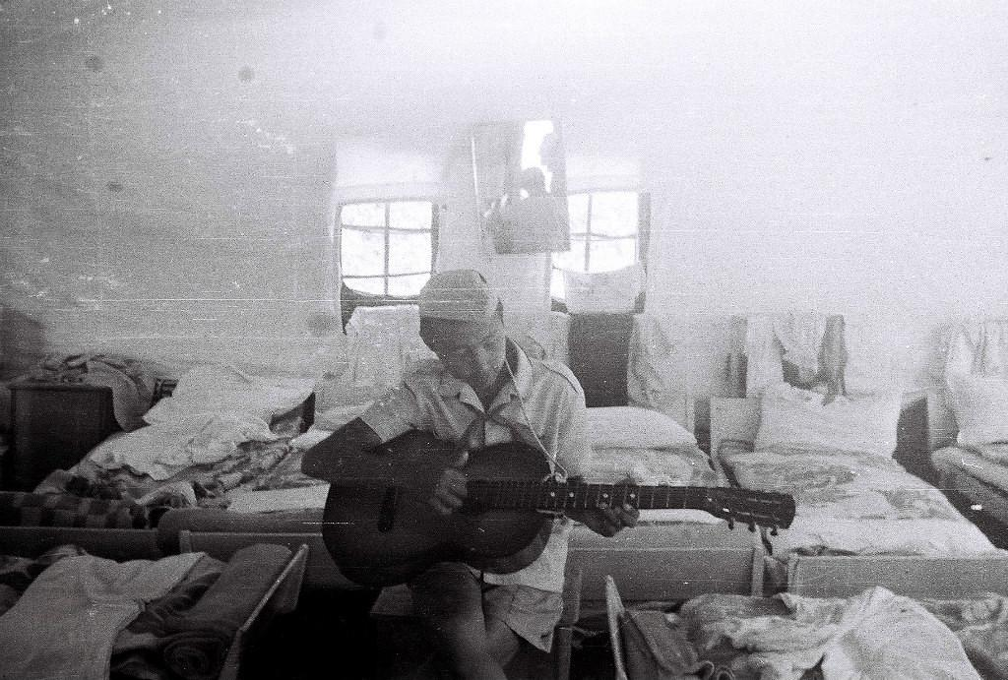1969 й. К юные химики
Комментарий: Фото:1969 й. К юные химики
Наименование папки: Фото смена Юный Химик 1969 год

Фото:1969 й. К юные химики
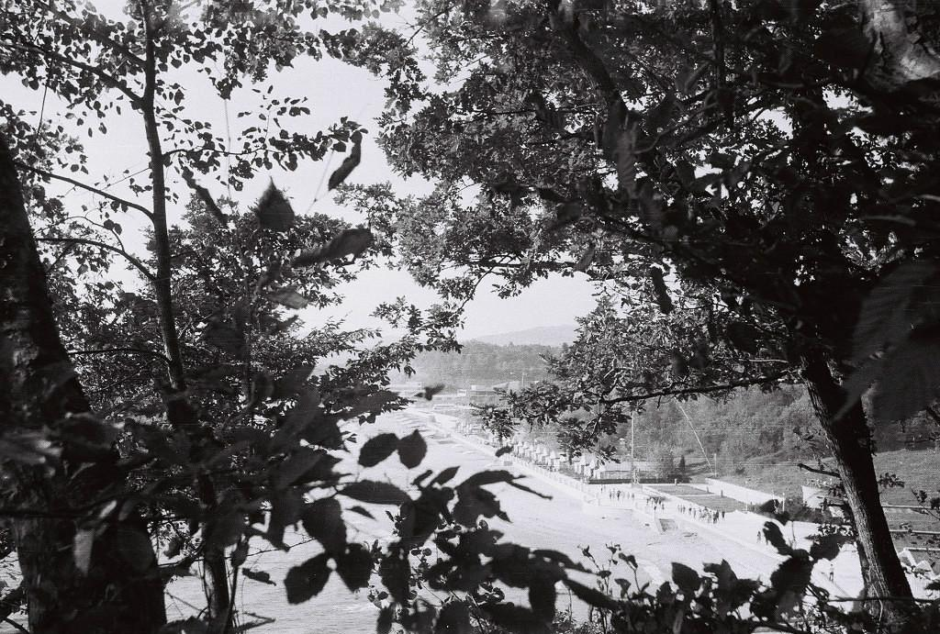1969 й. К юные химики
Комментарий: Фото:1969 й. К юные химики
Наименование папки: Фото смена Юный Химик 1969 год

Фото:1969 й. К юные химики
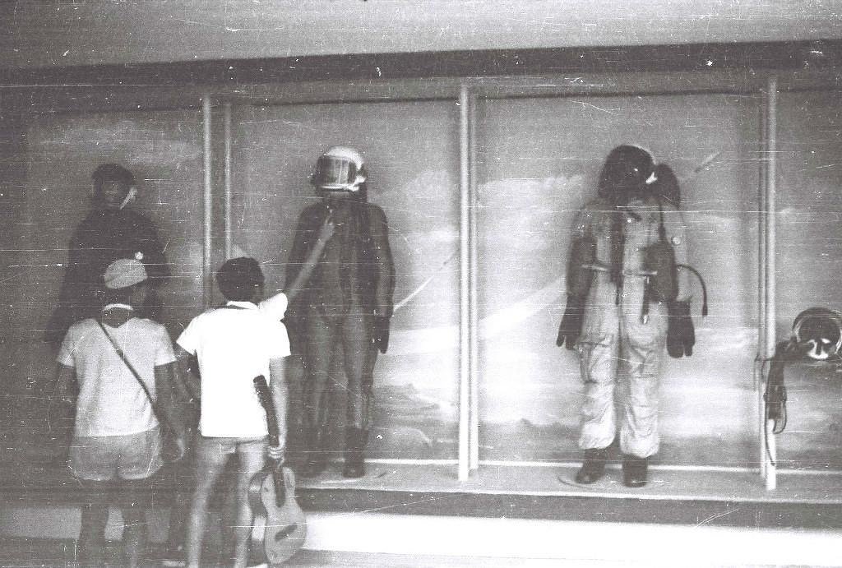1969 й. К юные химики
Комментарий: Фото:1969 й. К юные химики
Наименование папки: Фото смена Юный Химик 1969 год

Фото:1969 й. К юные химики
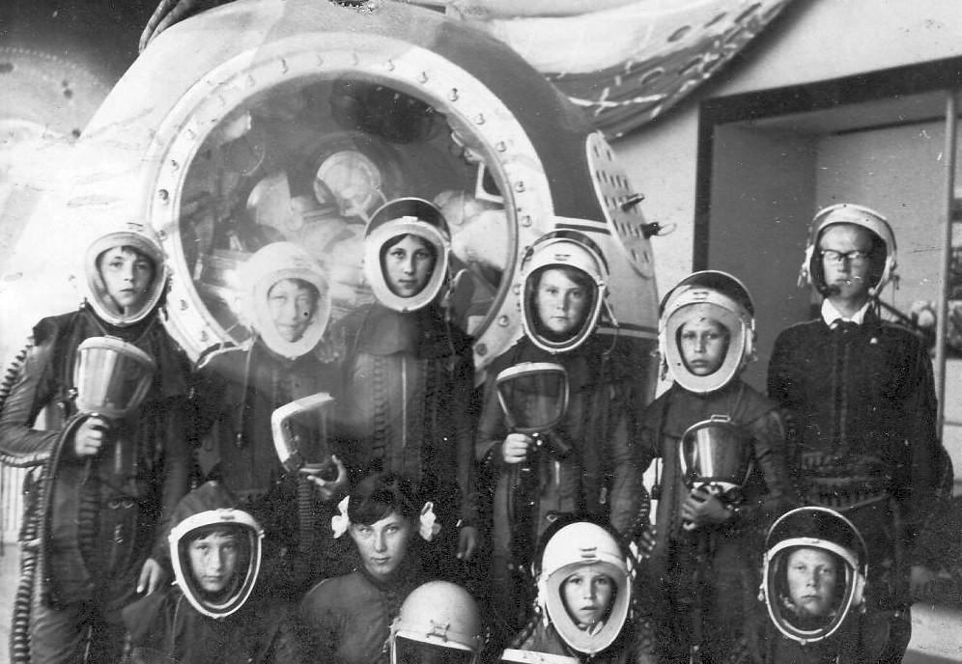1969 й. К юные химики
Комментарий: Фото:1969 й. К юные химики
Наименование папки: Фото смена Юный Химик 1969 год

Фото:1969 й. К юные химики
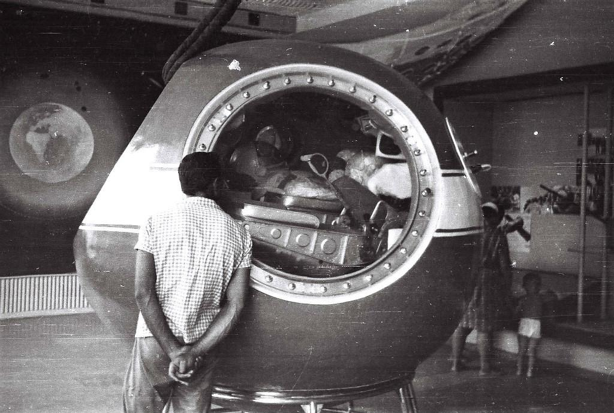1969 й. К юные химики
Комментарий: Фото:1969 й. К юные химики
Наименование папки: Фото смена Юный Химик 1969 год

Фото:1969 й. К юные химики
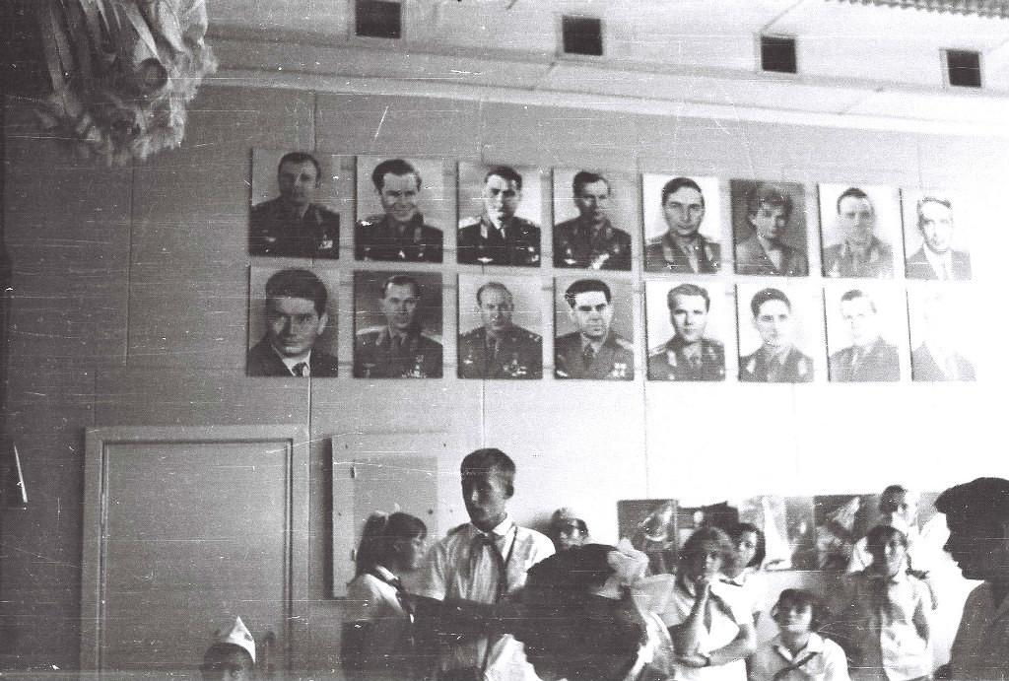1969 й. К юные химики
Комментарий: Фото:1969 й. К юные химики
Наименование папки: Фото смена Юный Химик 1969 год

Фото:1969 й. К юные химики
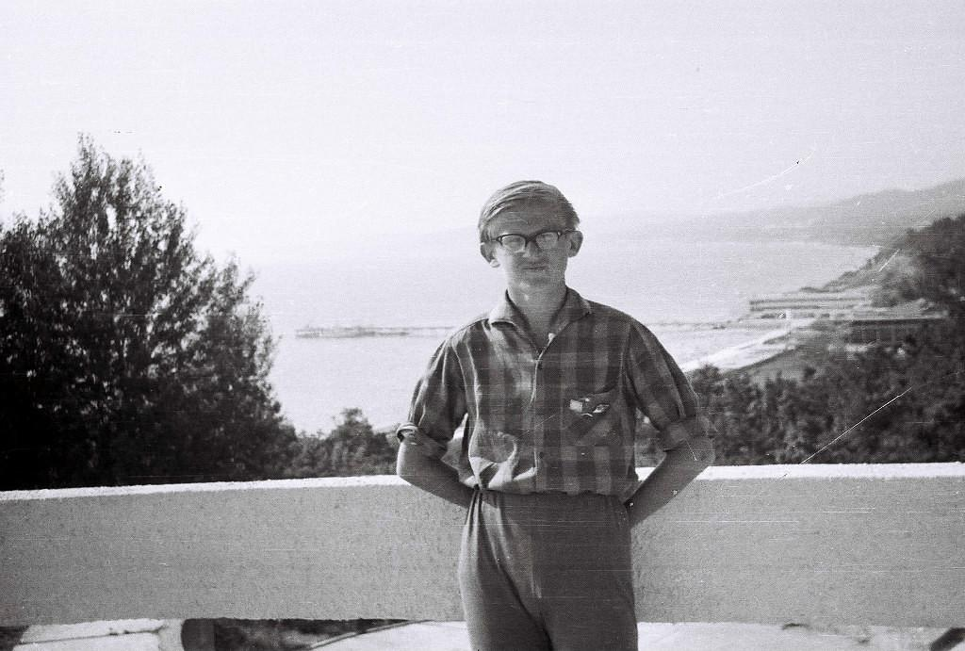1969 й. К юные химики
Комментарий: Фото:1969 й. К юные химики
Наименование папки: Фото смена Юный Химик 1969 год

Фото:1969 й. К юные химики
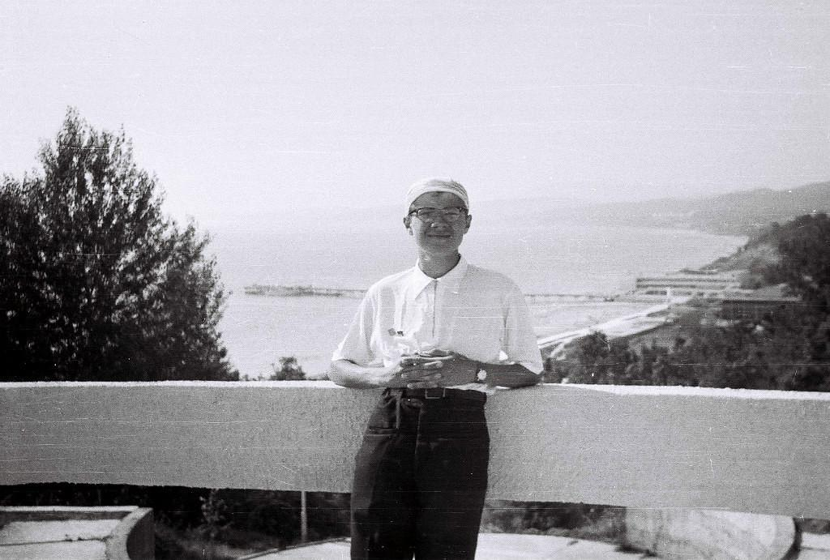1969 й. К юные химики
Комментарий: Фото:1969 й. К юные химики
Наименование папки: Фото смена Юный Химик 1969 год

Фото:1969 й. К юные химики
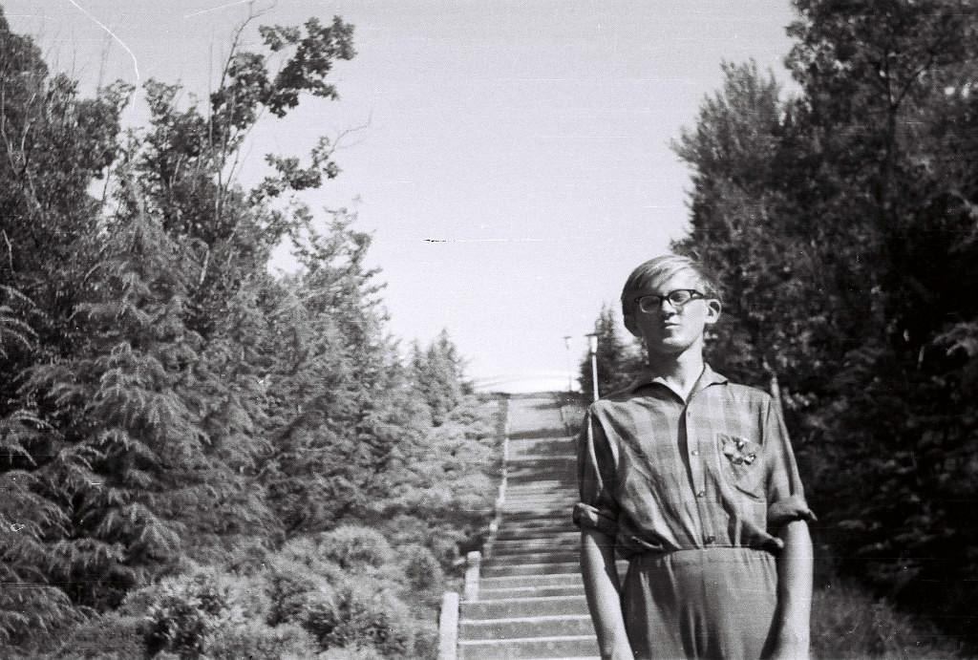1969 й. К юные химики
Комментарий: Фото:1969 й. К юные химики
Наименование папки: Фото смена Юный Химик 1969 год

Фото:1969 й. К юные химики
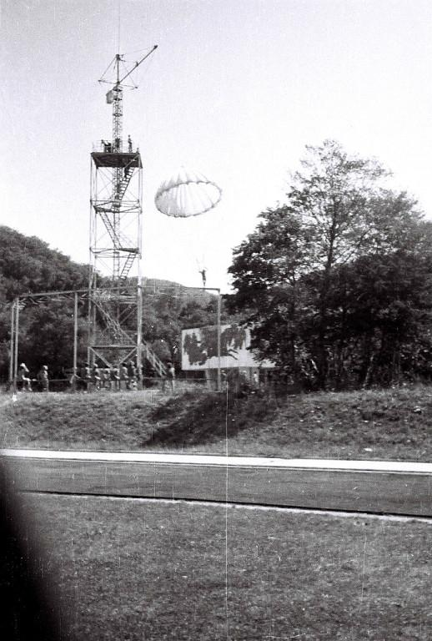1969 й. К юные химики
Комментарий: Фото:1969 й. К юные химики
Наименование папки: Фото смена Юный Химик 1969 год

Фото:1969 й. К юные химики
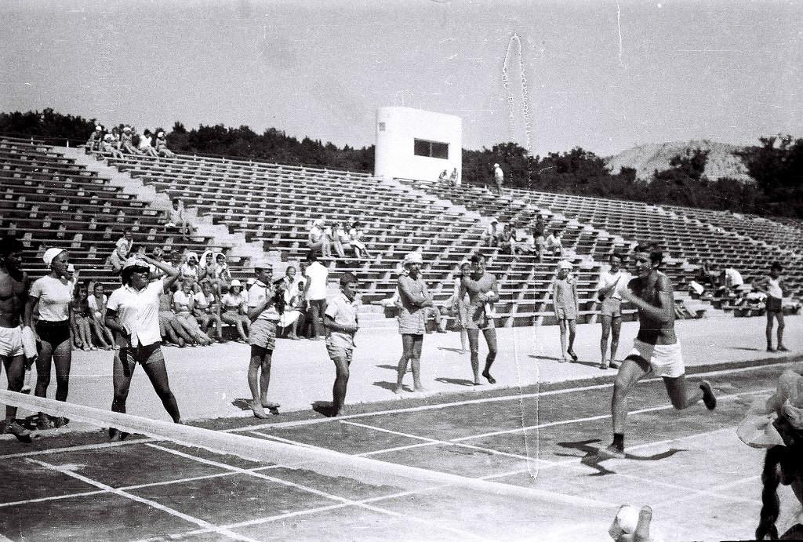1969 й. К юные химики
Комментарий: Фото:1969 й. К юные химики
Наименование папки: Фото смена Юный Химик 1969 год

Фото:1969 й. К юные химики
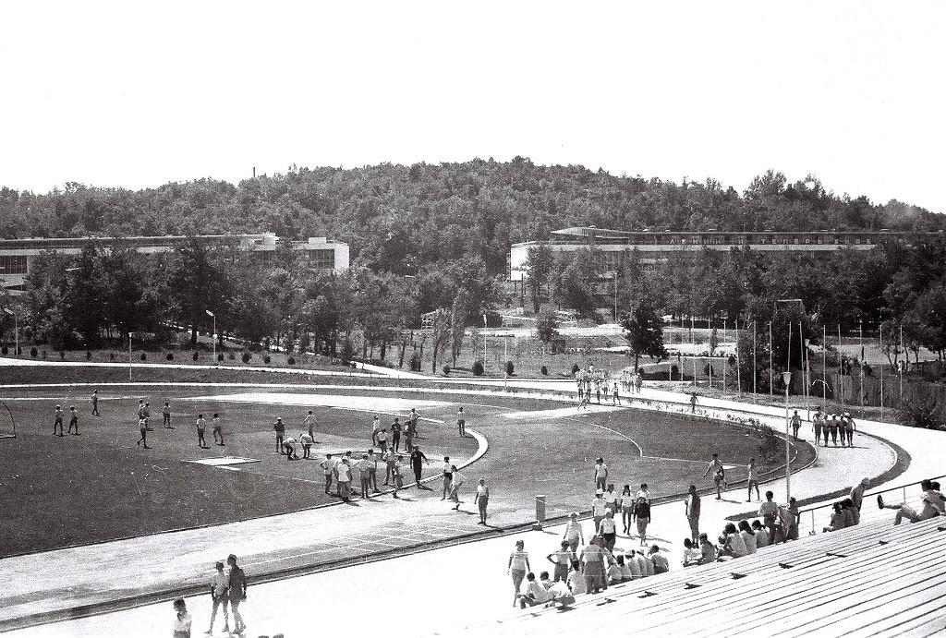1969 й. К юные химики
Комментарий: Фото:1969 й. К юные химики
Наименование папки: Фото смена Юный Химик 1969 год

Фото:1969 й. К юные химики
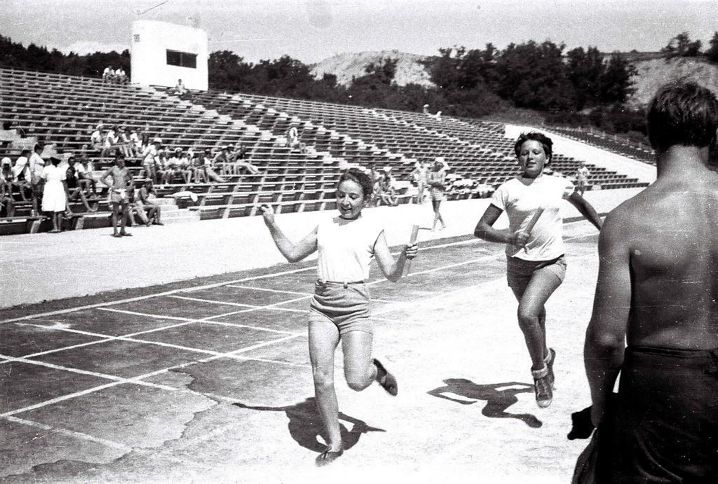1969 й. К юные химики
Комментарий: Фото:1969 й. К юные химики
Наименование папки: Фото смена Юный Химик 1969 год

Фото:1969 й. К юные химики
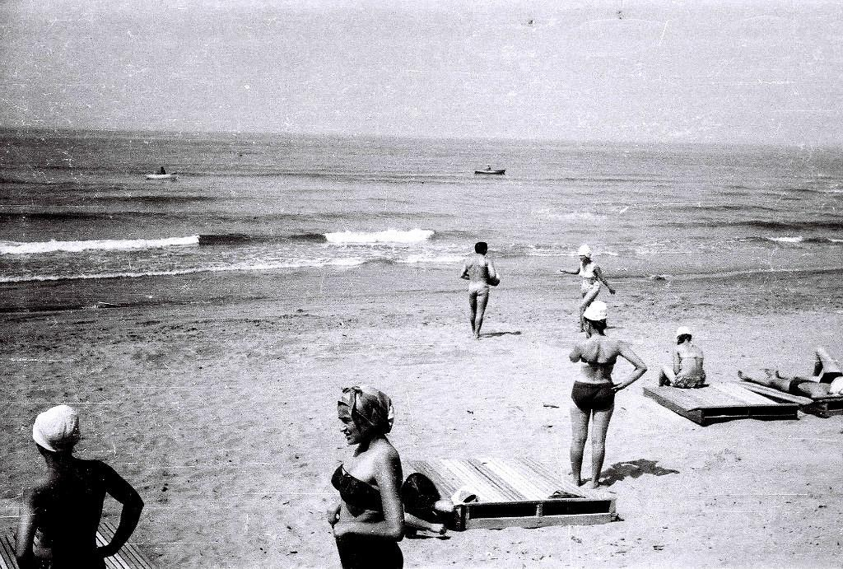1969 й. К юные химики
Комментарий: Фото:1969 й. К юные химики
Наименование папки: Фото смена Юный Химик 1969 год

Фото:1969 й. К юные химики
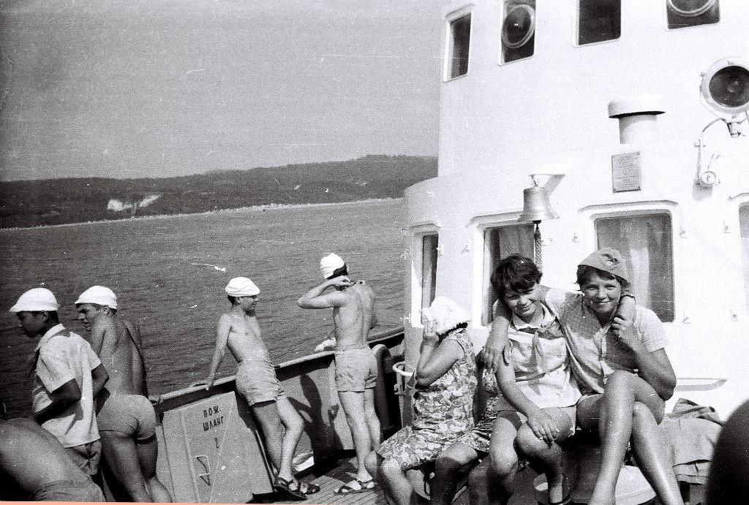1969 й. К юные химики
Комментарий: Фото:1969 й. К юные химики
Наименование папки: Фото смена Юный Химик 1969 год

Фото:1969 й. К . юные химики
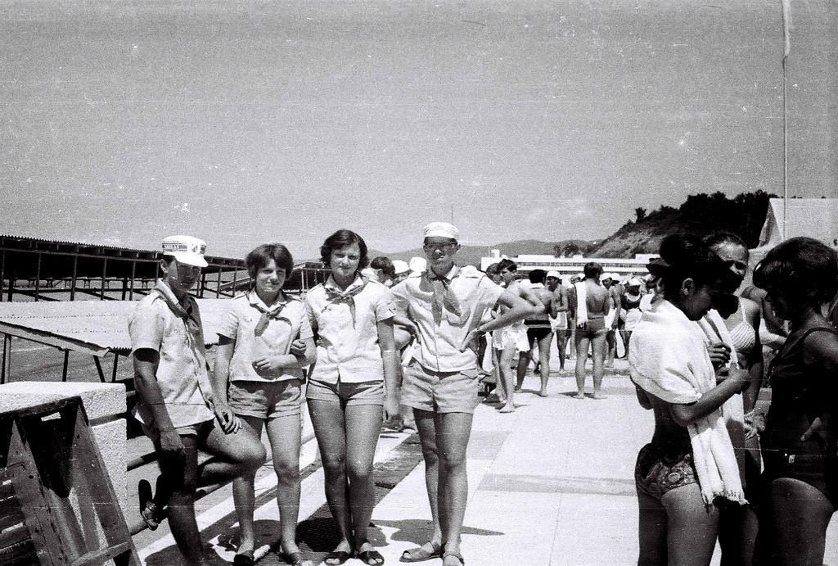1969 й. К . юные химики
Комментарий: Фото:1969 й. К . юные химики
Наименование папки: Фото смена Юный Химик 1969 год

Фото:1969 й. К юные химики
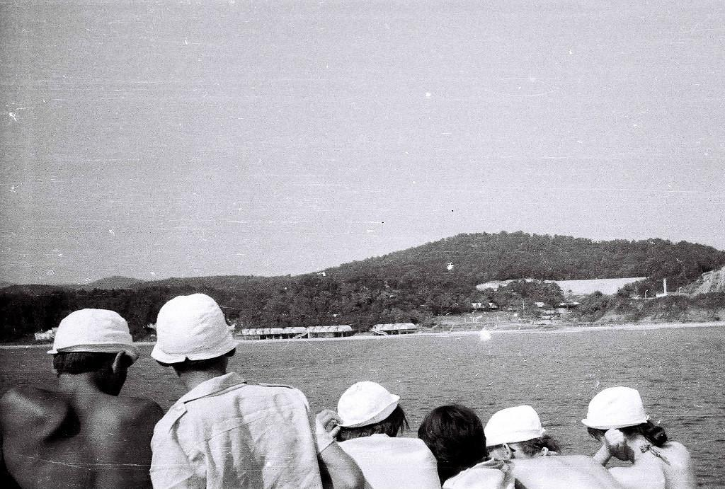1969 й. К юные химики
Комментарий: Фото:1969 й. К юные химики
Наименование папки: Фото смена Юный Химик 1969 год

Фото:1969 й. К юные химики
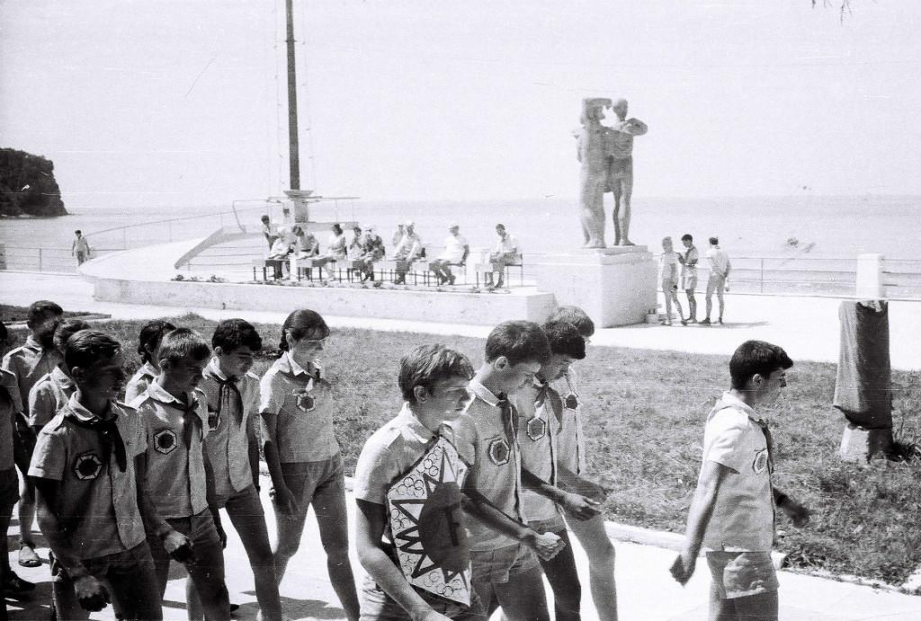1969 й. К юные химики
Комментарий: Фото:1969 й. К юные химики
Наименование папки: Фото смена Юный Химик 1969 год

Фото:1969 й. К юные химики
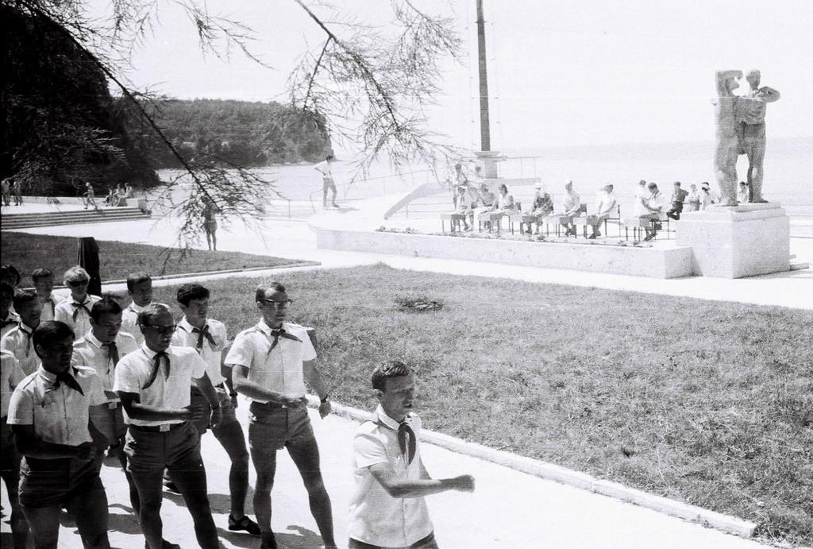1969 й. К юные химики
Комментарий: Фото:1969 й. К юные химики
Наименование папки: Фото смена Юный Химик 1969 год

Фото:1969 й. К юные химики
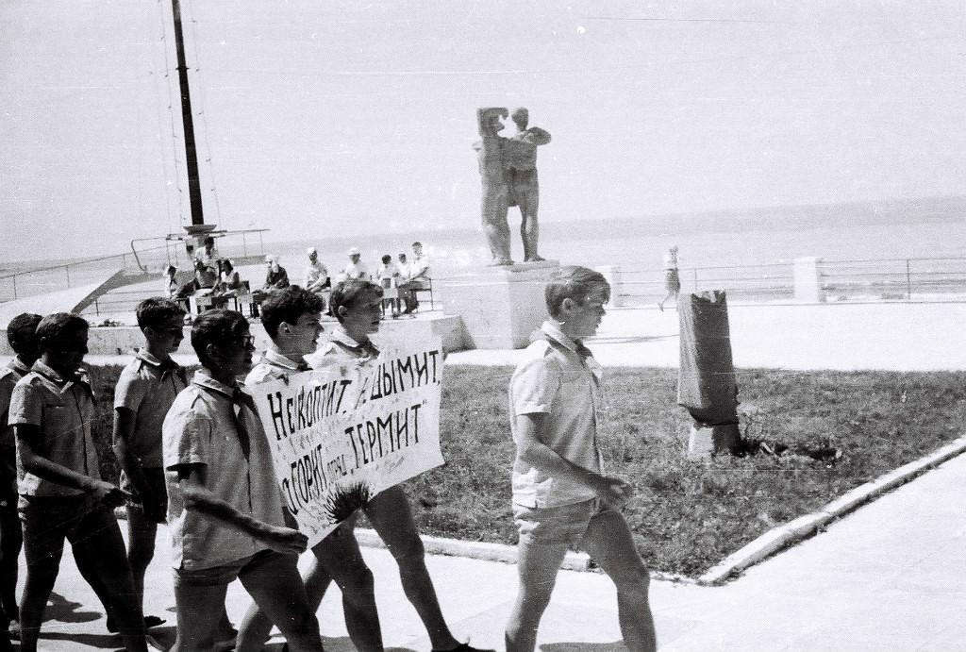1969 й. К юные химики
Комментарий: Фото:1969 й. К юные химики
Наименование папки: Фото смена Юный Химик 1969 год

